实验一、智能锁基础工程

1 实验目的
建立智能锁基础工程。

2 实验内容
1、学习智能锁应用程序框架。
2、编译并运行智能锁基础工程，验证应用程序框架的功能。

3 实验原理
针对智能锁应用场景，为多样化的智能锁应用打下基础，设计智能锁应用程序框架如下图所示。系统的底层包含了所有硬件驱动的实现；中间是“事件管理器”、“电源管理器”和“系统参数管理器”，分别实现事件的订阅和传递、系统休眠和唤醒、系统运行参数的保存和读取功能；上层应用则是用户操作菜单，可以实现时间设置、系统设置和用户管理功能。
由于智能锁工程的代码量较大，所以本实验提供了一个智能锁基础工程，以加快智能锁业务代码的开发。事实上本智能锁基础工程只是对之前的实验进行了整合、修改和补充，总体框架没有太大变化。

4 实验步骤
- 使用Clion切换代码到“智能锁基础工程”版本。
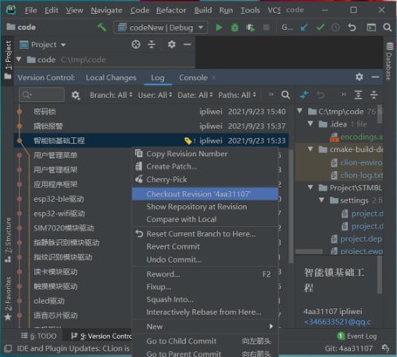
- 启动IAR集成开发环境，选择【File】->【Open Workspace】，打开该工程，如下图：
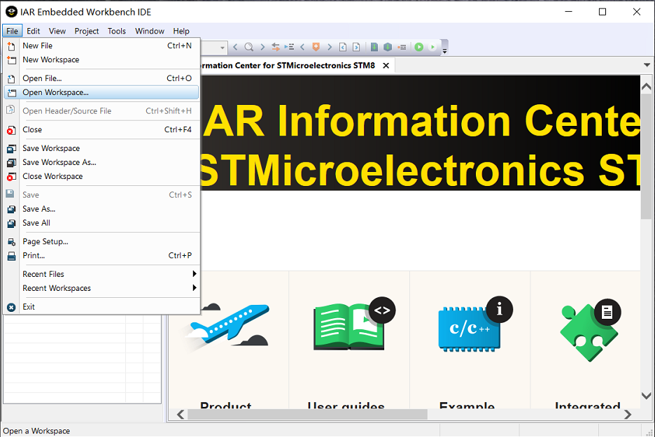
- 编译并烧写程序到实验平台。

5 实验结果
重启单片机，OLED屏幕将显示智能锁主界面，如下图所示。
